SMS Manager for Power monitoring

Specifiche:
- Verifica corretta registrazione
- Reinizializzazione ogni 24 ore (ogni giorno) ad ora prestabilita (03.00 03.15)
- invio SMS mancanza energia fino a 4 numeri
- invio SMS riattivazione energia fino a 4 numeri
- Comando SMS (S) per stato Power Supply e SMS a numero richiedente
- Messaggio SMS per richiedente non autorizzato

- Da Master Comando SMS (N) per vedere quanti e quali numeri sono impostati

- (disabilitazione o abilitazione notifica a TUTTI i numeri da richiesta SMS) - comando E

- Da Master Comando SMS (D) Cancellazione numeri ausiliari

- Da Master Vuoto Comando SMS (M+ PIN) Comando inserimento telefono MASTER
con PIN

- Da Master Comando SMS (M) Comando sostituzione telefono MASTER (senza PIN) su comando M (per definizione Master da vuoto) o factory reset da comando M

- Da Master Comando SMS (F+PIN) - Ripristino a condizioni di fabbrica con PIN

- Da Master Comando SMS (P+PinVecchio+PinNuovo) – Sostituzione PIN

- (NON Implementato) Salvataggio STATO Pwr in memoria non volatile (EEPROM O FLASH)

TO DO:
- NON Ancora set/reset pin uscita da SMS numero richiedente abilitato
- NON Ancora Stato pin ingresso su richiesta SMS a numero richiedente abilitato

.......................... Scopo del codice

Il programma:
- Monitora la tensione di rete tramite un trasformatore e la libreria EmonLib.
- Notifica via SMS a numeri autorizzati (Master + fino a 3 ausiliari) i seguenti eventi:
- Mancanza di rete (tensione < 100V)
- Ripresa rete (tensione > 200V)
- Salva e legge i numeri autorizzati da EEPROM per persistenza.
- Gestisce più SMS in ricezione (SCANDISCE TUTTI) e processarli uno alla volta (FIFO)

Gestisce comandi via SMS
- "M+393391255597"→ Modifica numero Master
- "M+393391255597 12345"→ Inserisce numero Master, necessita di PIN
- "A1+393391255597" → Aggiunge/Sostituisce numero ausiliario
- “D” → Cancella tutti i numeri ausiliari – Non il Master – SOLO DA MASTER
- “N” → Elenca numeri autorizzati – SOLO MASTER
- “S” → Invia stato tensione - Tutti i numeri
- “P 12345 54321” Cambia PIN / richiede precedente – SOLO DA MASTER
- “F12345” Factory reset - Con PIN - cancella tutti i numeri e ripristina il PIN di fabbrica. SOLO DA MASTER

Lunghezza Numeri GSM
Paese Prefisso Esempio internazionale Cifre numeriche* Caratteri con +
🇮🇹 Italia +39 +393391255597 12 13
🇩🇪 Germania +49 +4915123456789 13 14
🇸🇪 Svezia +46 +46701234567 11 12
🇫🇮 Finlandia +358 +358451234567 12 13
🇮🇸 Islanda +354 +354 611 1234 10 11
🇳🇴 Norvegia +47 +47 912 34 567 10 11
🇩🇰 Danimarca +45 +45 20 12 34 56 10 11
🇱🇮 Liechtenstein +423 +423 661 12 34 10 11

Struttura EEPROM
PIN (5 Char) I -F Profondità
6 Inizio PIN 06-11 6 (5 cifre+\0)=6 caratteri
EPINPIN=6 EPPINPRO=6

OLD
n. telefono:
write_String((12+i*16), "");
write_StringTel((EPTELIN+i*EPTELPRO), "");

con EPTELIN=12 ed EPTELPRO=16:
I I- F Profondità
0 12+0 12 Inizio MASTER 12-27 16 (14 cifre+"+"+"\0")=16 caratteri
1 12+16 28 Inizio A1 28-43 16
2 12+32 44 Inizio A2 44-59 16
3 12+48 60 Inizio A3 60-75 16

OLD
EEPROM.read(5) Indicatore Rete presente (0) Rete assente (1) - NON PIU' UTILIZZATO

1st Power On
- inizialmente la EEPROM non ha numeri (tutti "")
- Definire il numero Master (M) con il PIN
- Una volta definito il numero Master è possibile definire il primo numero ausiliario (A1)
e poi il secondo numero Ausiliario (A2)
- Con "D" il MASTER può CANCELLARE tutti i cellulari eccetto il numero Master autorizzato (0)

..........................
Scopo del codice

Il programma:
Monitora la tensione di rete tramite un trasformatore e la libreria EmonLib.
- Notifica via SMS a numeri autorizzati (Master + fino a 3 ausiliari) i seguenti eventi:
- Mancanza di rete (tensione < 180V)
- Ripresa rete (tensione > 200V)

Gestisce comandi via SMS:

- M+numero → Modifica numero Master
- Solo se numero Master o nessun numero
- Valida il numero richiedente se lunghezza numero è compresa tra 10 e 13

- A[n]+numero → Aggiunge/Sostituisce numero ausiliario
- Solo se numero Master
- Valida il numero richiedente se lunghezza numero è compresa tra 10 e 13

- D → Cancella numeri ausiliari
- Solo se numero Master

- N → Elenca numeri autorizzati
- Solo se numero Master

- S → Invia stato tensione
- Solo se numero Master o Ausiliario

- P Pin Old Pin New → Aggiorna PIN
- Solo se numero Master

- F → - “F12345” Factory reset - Con PIN - cancella tutti i numeri e ripristina il PIN di fabbrica.
- Solo se numero Master Gestito con pin

- Salva e legge i numeri autorizzati su EEPROM per persistenza dopo Power Off,

Comandi SMS

Prima di scrivere in EEPROM il numero viene validato per il corretto formato/lunghezza
.
RIEPILOGO
Command | MASTER | AUXILIARY | VUOTO | Operazione
M | x |  |  | Imposta cellulare Autorizzato MASTER usando il PIN
M | x |  |  | Sostituisce o Imposta cellulare Autorizzato MASTER
D | x |  |  | Delete in EEPROM and phoneAut auxiliaries phone numbers except the Authorized MASTER[0]
A | x |  |  | AGGIUNGI/SOSTITUISCI cellulare AUSILIARIO in posizione....
N | x |  |  | Ritorna i numeri autorizzati
F | x |  |  | Riporta alle condizioni di Fabbrica  - cancella tutti i numeri incluso il Master  - ripristina il PIN di fabbrica
S | x | x |  | Ritorna lo stato della tensione di rete
P | x |  |  | Aggiorna PIN

Indicazioni generali – Operatività utente

1st Power On
- Inizialmente la EEPROM non ha numeri (tutti "") – equivale ad un Factory Reset
- Definire il numero Master M con PIN (es, M+393334188263 123A5)
- Una volta definito il numero master è possibile definire il primo numero ausiliario (A1)
e poi il secondo numero Ausiliario (A2)
- Con "D" il MASTER può CANCELLARE tutti i cellulari eccetto il numero Master autorizzato (0)
- Con “N” il MASTER può ottenere la lista dei numeri autorizzati (Master + Ausiliari)

Punti chiave del flusso
- setup()
  - inizializza reset pin
  - chiama initgsm()
  - carica numeri autorizzati con RestorePhones()
- loop()
  - ogni 5s controlla SMS non letti
  - gestisce comandi SMS:
    - M = cambia Master
    - M+PIN = definisce da factory reset il Master
    - A = aggiunge/sostituisce ausiliario
    - D = cancella ausiliari
    - N = lista numeri autorizzati
    - F = factory reset
    - S = invia stato tensione
    - P = Modifica PIN
  - calcola tensione e invia notifiche:
    - sotto 180V → MANCANZA RETE
    - sopra 200V → RIPRESA RETE
  - ogni 15 minuti verifica reset giornaliero e chiama initgsm() se necessario

Testing – Sequenza di comandi da verificare

Comando M – Modifica numero Master
Da numero Master inviare il Comando - M+393334188263 per modificare numero Master

Comando M+PIN – Inserisci numero Master
Dopo un Factory Reset (cancella tutti i numeri e ripristina il PIN di fabbrica) inserisce in EEPROM il numero telefonico del MASTER.

Comando D - Cancella Ausiliari
Da numero Master, inviare il Comando - D per cancellare tutti e 3 i numeri Ausiliari

Comando A – Imposta Ausiliari (3)
Da numero Master, inviare il Comando – A1+393334188263
A2+393334188263
A3+393334188263

Comando N - Ritorna i numeri autorizzati
Da numero Master, inviare il Comando – N

Comando S – Status, monitor Tensione
Da numero Master o Ausiliario, inviare il Comando - S per ricevere via SMS lo stato della Tensione

Comando P – Set New PIN
Solo da numero Master per impostare nuovo PIN per operazioni da qualsiasi numero – protezione - P 123A5 54321
P OldPIN NewPIN

Comando F – Factory Reset
Solo da numero Master, cancella tutti i numeri e ripristina il PIN di fabbrica)
F123A5

TEST PLAN
Test # | PHASE | Objective | Test  Precondition | CMD | Expected Results | Pass Fail
0.1 | Impostazioni preliminari. Solo Dev | Ritorna i numeri autorizzati | Solo da Tel. MASTER Precaricato – solo testing | N | SMS:  ”Authorized phone n." con:  solo numero telefonico del Master  Verifica presenza n. telefonico MASTER
1.0 | Impostazioni preliminari. Solo Dev | Factory Reset | Power On  Nel caso esista già un numero MASTER precaricato – solo testing | F12345 | SMS:  "ALL NUMBERS DELETED & PIN SET TO FACTORY"
1.1 | Primi LAB TESTS | Imposta il numero Master (da Factory Reset) | Factory Reset | M+393334188263 12345 | SMS:  "M TELEPHONE NUMBER + PIN SAVED +39123456789" | ok
1.2 | Primi LAB TESTS | Ritorna i numeri autorizzati | Solo da Tel. MASTER | N | SMS:  ”Authorized phone n." con:  solo numero telefonico del Master | ok
1.3 | Primi LAB TESTS | Sostituisci n. telefonico MASTER | n.telefonico MASTER gìà definito | M+393334188263 | SMS:  "M TELEPHONE NUMBER SAVED +39123456789" | ok
1.4 | Primi LAB TESTS | Ritorna i numeri autorizzati | Solo da Tel. MASTER | N | SMS:  ”Authorized phone n." con:  solo numero telefonico del Master | ok
1.5 | Primi LAB TESTS | Cancella tutti i numeri escluso il MASTER | Solo da Tel. MASTER | D | SMS: "ALL THE AUXILIARY NUMBERS ARE DELETED" | ok
1.6 | Primi LAB TESTS | Ritorna i numeri autorizzati | Solo da Tel. MASTER | N | SMS:  ”Authorized phone n." con:  solo numero telefonico del Master | ok
Test # | PHASE | Objective | Test  Precondition | CMD | Expected Results
2.0 | Da telefono Master | Imposta il primo numero Ausiliario | Solo da Tel. MASTER | A1+393334188263 | SMS: "A1 TELEPHONE NUMBER SAVED " | ok
2.1 | Da telefono Master | Ritorna i numeri autorizzati | Solo da Tel. MASTER | N | SMS:  ”Authorized phone n.0"  Authorized phone n.1"  con numero telefonici del Master e Aux1 | ok
2.2 | Da telefono Master | Imposta il secondo numero Ausiliario | Solo da Tel. MASTER | A2+393334188263 | SMS: "A2 TELEPHONE NUMBER SAVED "
2.3 | Da telefono Master | Ritorna i numeri autorizzati | Solo da Tel. MASTER | N | SMS:  ”Authorized phone n." con:  numero telefonico del Master, Aux1e Aux2
2.4 | Da telefono Master | Imposta il terzo numero Ausiliario | Solo da Tel. MASTER | A3+393334188263 | SMS: "TELEPHONE NUMBER SAVED "
2.5 | Da telefono Master | Ritorna i numeri autorizzati | Solo da Tel. MASTER | N | SMS:  ”Authorized phone n." con:  numero telefonico del Master, Aux1, Aux2 e Aux3
4.0 | Operation SET | Ritorna i numeri autorizzati dopo Power On | A seguito di Power On | N | SMS:  ”Authorized phone n." con:  numero telefonico del Master, Aux1, Aux2 e Aux3
4.1 | Operation SET | Ritorna i numeri autorizzati | Da telefono sconosciuto o AUX | N | SMS a Richiedente; "Request from NOT AUTHORIZED number"
4.2 | Operation SET | Invia SMS Mancanza 220Vca | Rimozione Alimentazione | - | SMS:  MANCANZA RETE, ultima lettura, X Vac su tutti i numeri telefonici Autorizzati:  Master, Aux1, Aux2 e Aux3 (Testato su M, A1) | ok
4.3 | Operation SET | Invia SMS Ripresa 220Vca | Ripresa Alimentazione | - | SMS:  MANCANZARIPRESA, ultima lettura, X Vac su tutti i numeri telefonici Autorizzati:  Master, Aux1, Aux2 e Aux3 (Testato su M, A1) | ok
4.4 | Operation SET | Ritorna il valore di Tensione + Timestamp | Da telefono Master | S | SMS a Richiedente con:  timestamp “Current Voltage: “voltage “Vac"
4.5 | Operation SET | Ritorna il valore di Tensione + Timestamp | Da telefono AUX | S | SMS a Richiedente con:  timestamp “Current Voltage: “voltage “Vac"
4.6 | Operation SET | Ritorna il valore di Tensione + Timestamp | Da Tel. Sconosciuto (non MASTER) | S | SMS; "Request from NOT AUTHORIZED number"
4.7 | Operation SET | Cancella tutti i numeri ESCLUSO il MASTER | Solo da Tel. MASTER | D | SMS: "ALL THE AUXILIARY NUMBERS ARE DELETED"
4.8 | Operation SET | Cancella tutti i numeri ESCLUSO il MASTER | Da Tel. Sconosciuto (non MASTER) | D | SMS a Richiedente; "Request from NOT AUTHORIZED number"
4.9 | Operation SET | Ritorna i numeri autorizzati | Solo da Tel. MASTER | N | SMS:  ”Authorized phone n." con:  SOLO numero telefonico del Master
5.0 | PIN SET | Change PIN | Solo da Tel. MASTER | P 12345 54321 | SMS:  "PIN SAVED"
5.1 | PIN SET | Factory Reset | Power On | F54321 | SMS:  "ALL NUMBERS DELETED & PIN SET TO FACTORY"

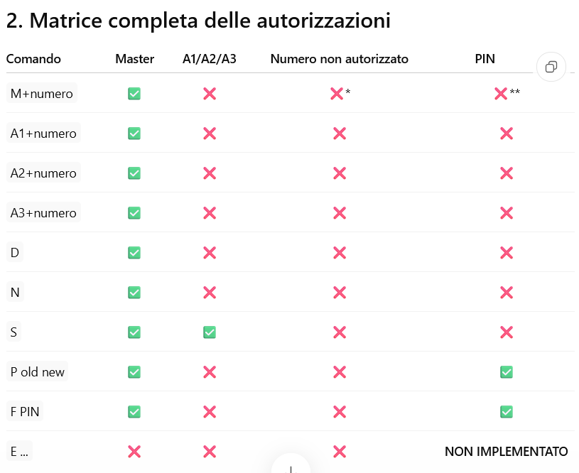

Gestione Reset

In sintesi
Evento |  | Telefoni
Power-On |  | recuperati
Reset Arduino |  | recuperati
Reset giornaliero initapp() |  | rimangono in RAM
Mancanza rete |  | invariati
Ripresa rete |  | invariati
Reset durante mancanza rete |  | invariati

EStr[4][16];

char phoneAut[][16] = {
"+393334188263",
"",
"",
""
};

phoneAut 15 char+”/0” => 16 char

writeString((6+i*17), ""); //Initial Address 6 and String type data [16 char])

writeString((6+i*17), "");
0 6+0 6 Inizio MASTER 6-22
1 6+17 23 Inizio A1 23-39
2 6+34 40 Inizio A2 40-56
3 6+51 57 Inizio A3 57-73

hai:
EEPROM

6 → inizio Master
23 → inizio A1
40 → inizio A2
57 → inizio A3
Quindi:
6 ... 22 Master
23 ... 39 A1
40 ... 56 A2
57 ... 73 A3
Il 17 è la distanza tra gli inizi degli slot, non il numero di caratteri del telefono.
EStr
phoneAuth

